Hallo Herr Stachowitz,

anbei der Bescheid für das Projekt ZDC zur Kenntnis.
Vielen Dank an Sie und Ihre lieben Kolleginnen und Kollegen für die gute Arbeit!
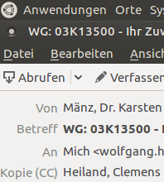
Über den weiteren Projektablauf informieren wir umgehend.

Mit freundlichen Grüßen
i.V. Dr. Karsten Mänz Technischer Leiter



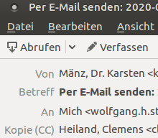
Moin Frau Pingel,
moin Herr Stachowitz,

als Anlage für Sie zur Info (und zum Freuen?)

das Schrieben vom PTJ vom 17.03.2020 mit dem Zuwendungsbescheid für das Projekt DGW
03K12951 KSI: Aerobe In-Situ-Stabilisierung der Deponie Groitzsch

Mit freundlichen Grüßen

Folgende Dateien oder Links können jetzt als Anlage mit Ihrer Nachricht gesendet werden:

2020-03-17 Bescheid PTJ.pdf

i.V. Dr. Karsten Mänz
Technischer Leiter
Westsächsische Entsorgungs- und Verwertungsgesellschaft mbH
Am Westufer 3
04463 Großpösna
Aufsichtsratsvorsitzender: Landrat Henry Graichen
Geschäftsführer: Bernd Beyer
Sitz der Gesellschaft: Großpösna / OT Störmthal

